- 更改菜单栏，如图所示
要求：1.1在原文件中更改如图所示的导航条和菜单栏
1.2菜单栏左边界无论在什么分辨率下始终与首页div对齐

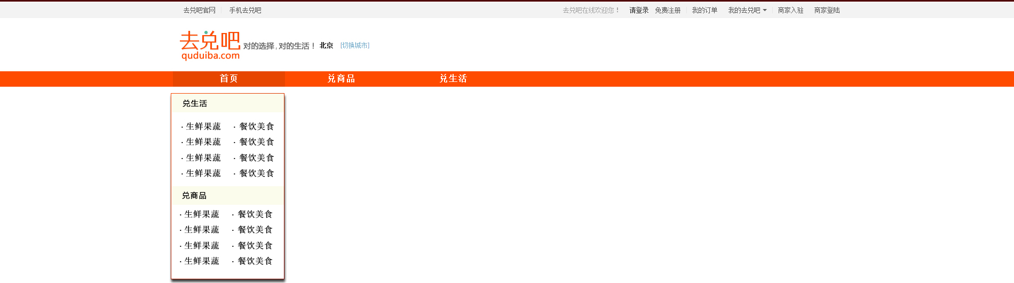

- 更换图片

参考链接：http://115.29.246.132:8098/website/main/newIndex.dhtml

